实验名称 | 实验五 分支程序设计
实验目的 ：
1、熟悉掌握条件转移指令的功能及使用。
2、掌握分支程序的基本设计方法。
实验环境：
1.安装并启动DOSBOX，调试工具DEBUG
DEBUG是dos,windows下提供的调试工具，使用该工具可以查看和修改寄存器内容、内存的内容。可以在机器码级别跟踪程序源码的运行，通过单步、设置断点等方式为汇编语言程序员提供了非常有效的调试手段，是学习汇编语言必不可少的调试工具。
- Emu8086是集源代码编辑器、 汇编 /反汇编工具以及 debug 的模拟器。 它能模拟一台 "虚拟 "的电脑运行程序，拥有独立的“硬件 ”，避免访问真实硬件。 该软件兼容 Intel 的下一代处理器， 包括 Pentium II 、Pentium 4。利用该软件提供的调试工具，能够单步跟踪程序，观察程序执行过程中寄存器、标志位、堆栈和内存单元的内容。
实验内容：
分支程序是根据不同条件程序做不同的处理的程序结构。 它们的共同特点是：运行方向是向前的，在某种特定条件下，只能执行多个分支中的一个分支。
在DEBUG环境或集成环境Emu8086中编写程序，完成指定功能，并记录结果；
实验步骤及结果截图：
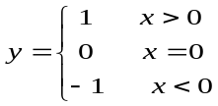1、编写计算下面函数值的程序

其中，输入数据x和输出数据y均在数据段中定义，且皆为字节变量。
流程图：
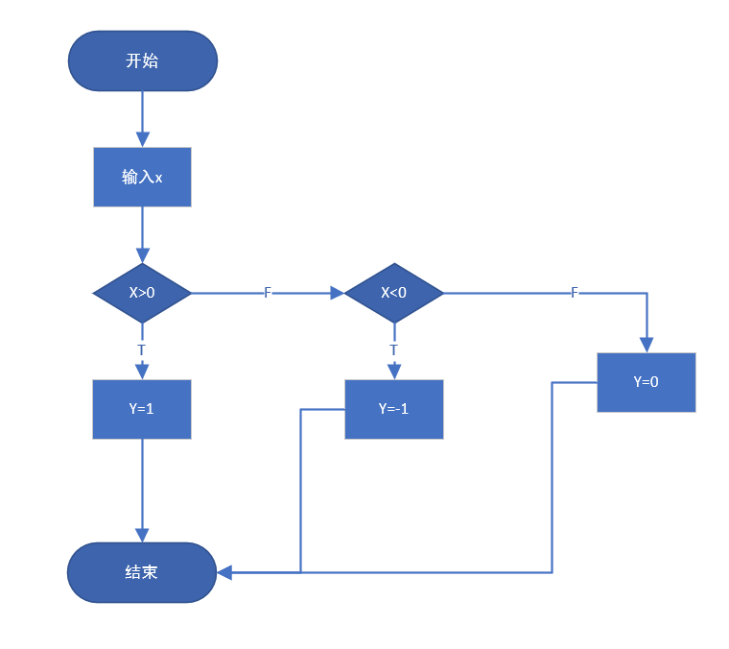
源程序截图：
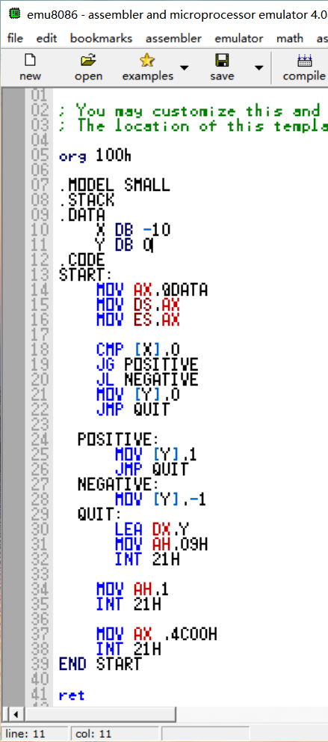
结果截图（三种情况）：
第一种：输入为6，输出为1
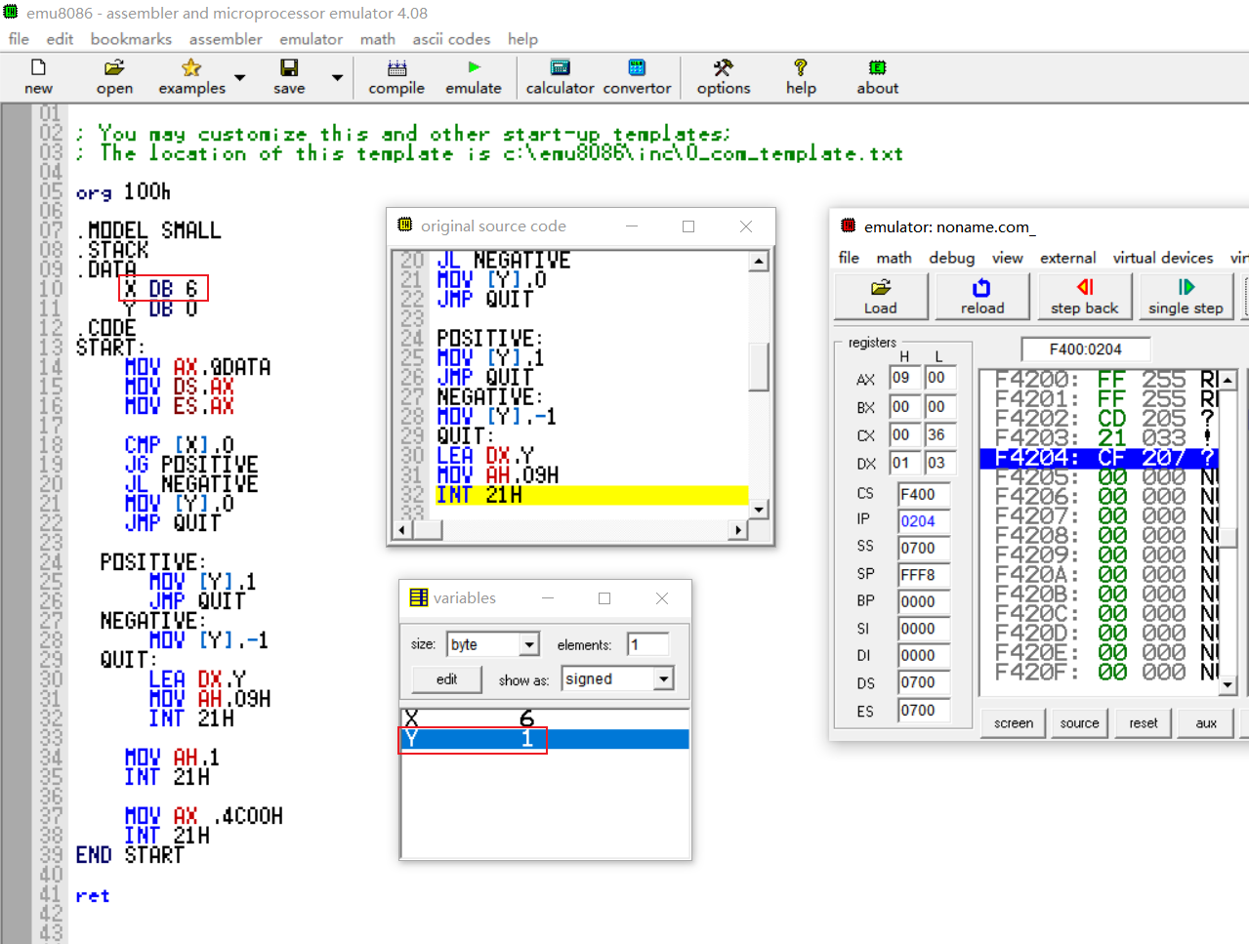
第一种：输入为-9，输出为-1
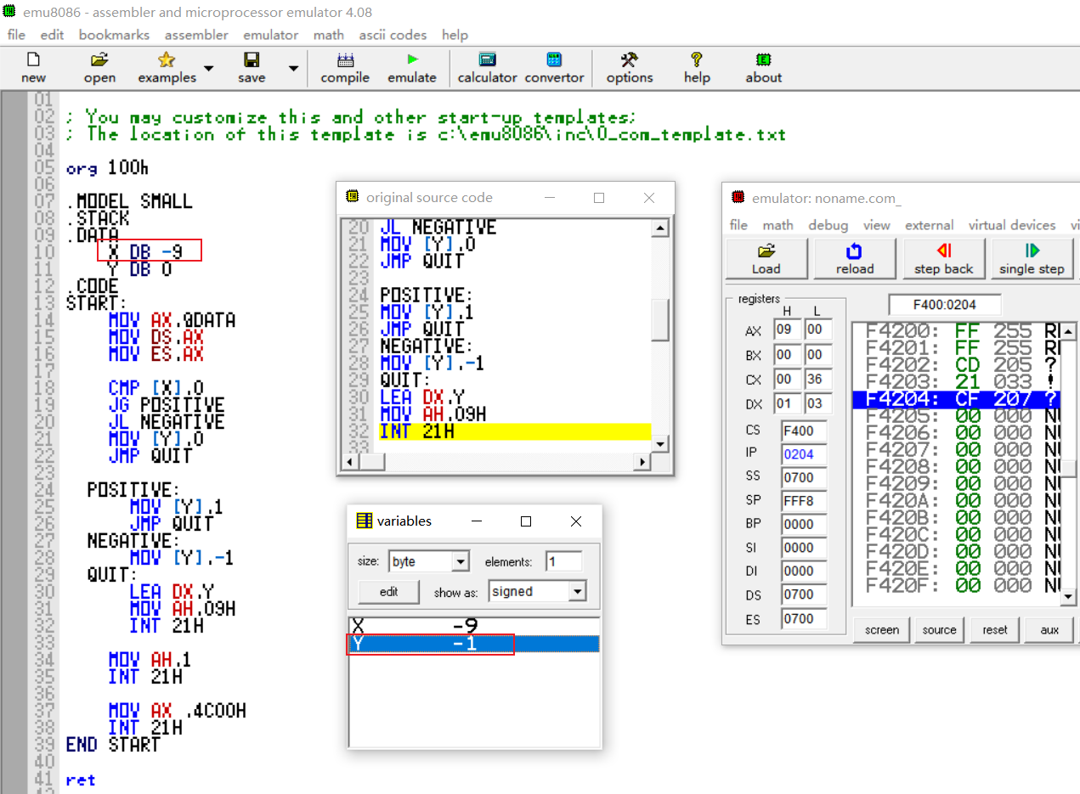
第一种：输入为0，输出为0
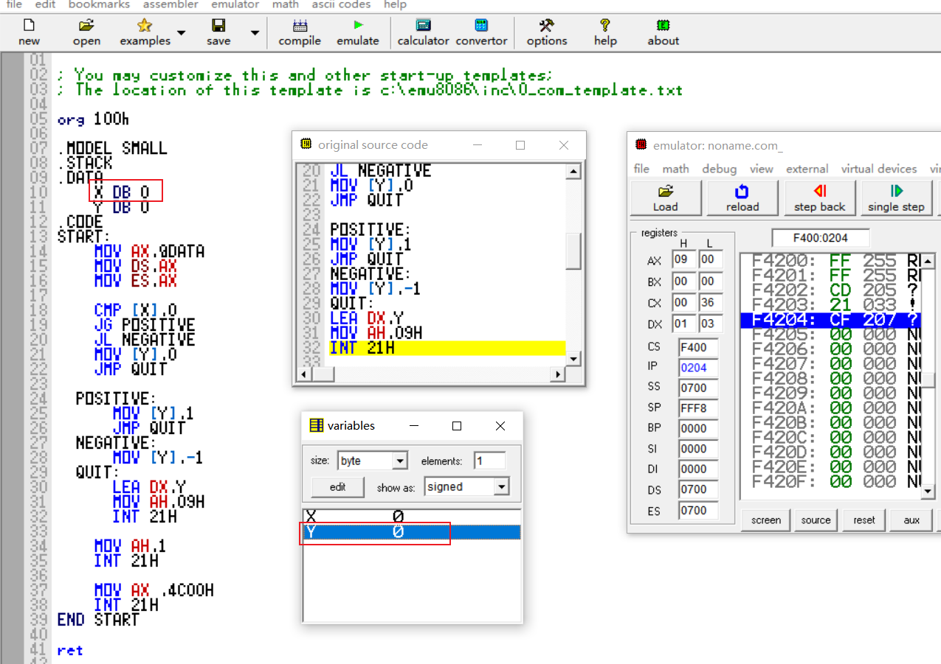

2、已知一个有n个元素，首地址为array的有序数组，编写程序将中间元素存入AX中。
源程序截图：
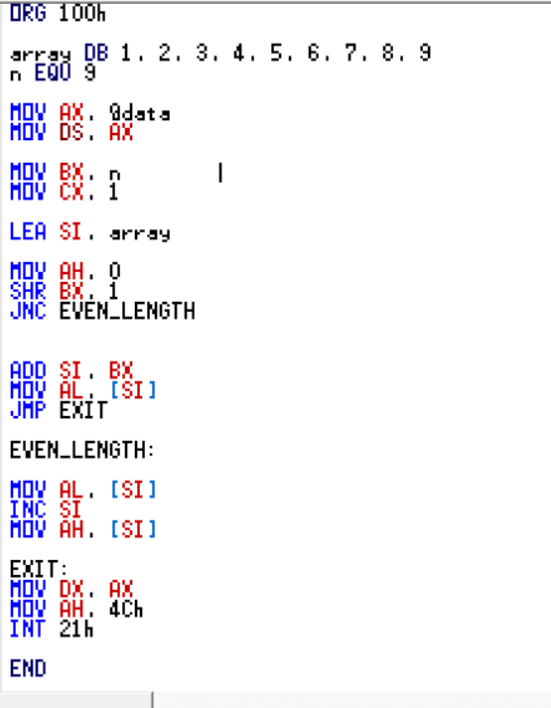
结果截图：
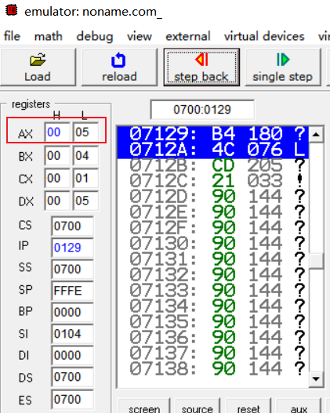

指导教师评阅：
第1题： |  | 第2题： | 评分：

